OLIMPIADA
- CZAS START 4X OBIEGNIJ STÓŁ + 10 PAJACYKÓW ZATRZYAMAJ CZAS KONIEC

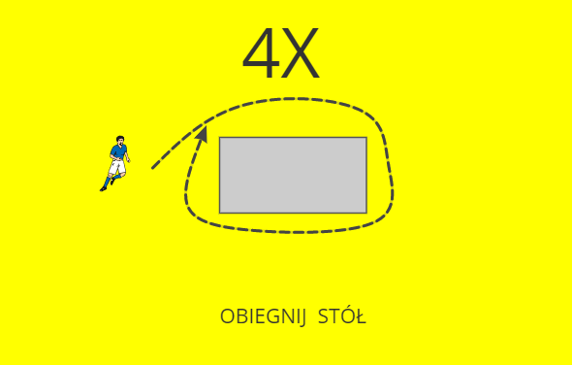
START 4x 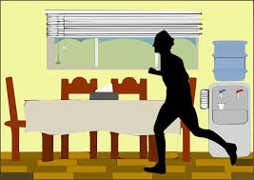 + 10x 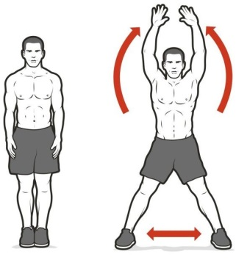 Koniec

- UŁÓŻ SLALOM Z DOWOLNYCH PRZEDMIOTÓW W ODLEGŁOŚCI 1 KROKU = 4 PRZEDMIOTY. Wykonaj 4x slalom w jedną i drugą stronę liczymy jako raz
CZAS START 4X CZAS STOP.

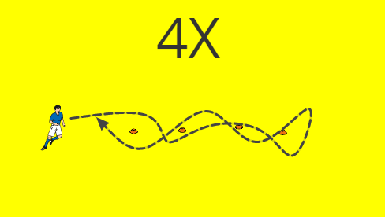
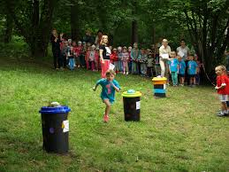

- Postaw pudełko lub inny przedmiot z otworem w odległości 2 m czyli dwa duże kroki. Weź 6 par skarpetek ustaw na linii startu i obiegnij pudełko po czym rzutem jednorącz z za głowy postaraj się trafić do otworu. Start włącz czas koniec zatrzymaj czas + punkty za celność .

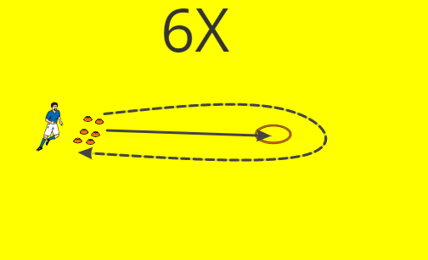

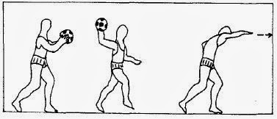
Rzut jak w piłce ręcznej.

- W pozycji rak przodem transportuj na brzuchu skarpetkę. Po drodze omijając pudełko wrzuć ręką do środka. Zadanie wykonaj 4x. CZAS START 4X CZAS STOP.

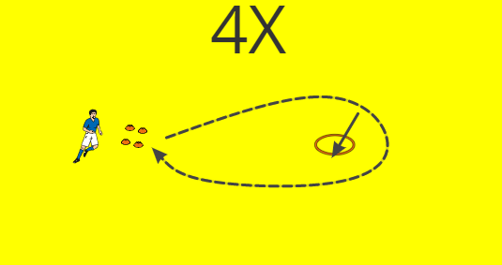
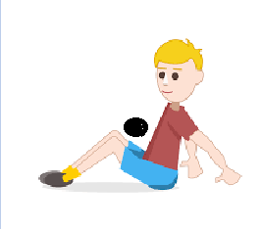

- Z rolką papieru toaletowego na głowie musisz wykonać 4 okrążenia w odległości 2m.
Czas Start 10 pkt jak nie spadnie papier; za każde spadnięcie -1
Wykonaj 4 x okrążenie czas koniec.

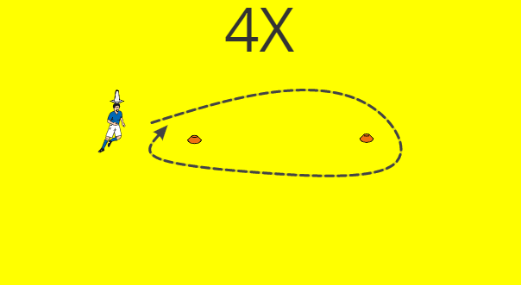

- Wykonaj 10 x ćwiczenie padnij powstań z wyskokiem i klaśnięciem nad głową
Czas start 10x czas stop.
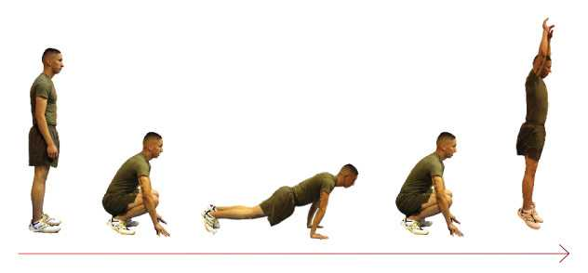

OLIMPIADA
IMIĘ NAZWISKO :

LP | Zadanie | Czas min/s | PKT
1. | BIEG WOKÓŁ STOŁU |  | X
2 | BIEG SLALOM |  | X
3 | RZUT SKARPETĄ
4 | RAK PRZODEM |  | X
5 | Z PAPIEREM NA GŁOWIE
6 | PADNIJ POWSTAŃ |  | X

WYPEŁNIJ TABELKĘ, PRZEŚLIJ FILMIKI Z WYKONYWANYCH ZADAŃ OLIMPIJSKICH, ABY OTRZYMAĆ POZYTYWNĄ OCENE.
CZAS PRACY- DO WTORKU GODZINA 18:00.

kamil.mlynarski88@wp.pl

